

Empresa C&D

Plan de Proyecto
(IEEE 1058)

Herramienta de software para la comunicación en el proceso de Programación de Horarios

Preparado para:

Taller de Desarrollo de Software II

27 de Mayo de 2011

Preparado por:

Cristián Flores Cerda

David Miranda Atenas

Tabla de Contenidos.

1 Introducción. 4
1.1 Visión General del proyecto. 4
1.2 Productos Finales. 4
1.3 Evolución del Plan de Proyecto. 5
1.4 Documentos de Referencia. 5
2 Organización del Proyecto. 6
2.1 Modelos de Procesos. 6
2.2 Estructura Organizativa. 7
2.3 Fronteras e interfaces organizativas. 8
2.4 Responsabilidades. 8
3 Procesos de Gestión. 9
3.1 Objetivos y prioridades de Gestión. 9
3.2 Suposiciones, dependencias y restricciones. 9
3.3 Gestión de Riesgos. 10
3.4 Mecanismos de supervisión y control. 11
3.5 Plan de Personal. 11
4 Proceso Técnico 12
4.1 Metodologías, Técnicas y Herramientas. 12
4.2 Documentación Software. 14
4.3 Funciones de Apoyo al proyecto. 14
5 Plan de Desarrollo. 15
5.1 Paquetes de Trabajo. 15
5.2 Dependencias. 15
5.3 Recursos. 15
5.4 Calendario. 16

Lista de Figuras

Figura 2.1 Estructura Organizativa ………………………………………………...7
Figura 3.1 Organización del Personal……………………………………………..11
Figura 4.1 Modelo Espiral……………………………………………………...……12

Lista de Tablas

Tabla 2.1 Metodología vs. Actividades…………………...………………………..7
Tabla 2.2 Roles y responsabilidades de la empresa………………..……………8
Tabla 2.3 Roles y responsabilidades del cliente. ………………………………...8

Introducción.

Visión General del proyecto.

Las Instituciones Educacionales se enfrentan cada semestre a la problemática de la programación de horarios de los cursos que impartirán, este proceso de programación debe cumplir diversos requerimientos, tanto políticas de Docencia, que es la que inicia el gran proceso de Programación de Horarios, como necesidades establecidas por los Jefes de Carreras, que son los encargados del subproceso de Programación de Horarios. Actualmente, este proceso de realiza de forma manual y tiene una duración aproximada de 90 días, donde son los propios Jefes de Carrera los encargados de su realización, siendo Docencia la encargada de iniciar el proceso principal, donde como subproceso se inicia en cada carrera su Programación de Horario.
Esta Programación de Horario es donde se definen los ramos que se dictarán el próximo semestre y serán estos ramos los que podrán inscribir los alumnos. Cabe mencionar que, a lo largo de este proceso la comunicación entre los encargados es esencial, ya que de ello depende una correcta programación y coordinación de clases y horarios. Actualmente esta comunicación se realiza a través de correos, llamadas o de persona a persona, pero nada de esto es formal y pocas veces queda estipulado lo que se ha acordado por realizar, permaneciendo en la nebulosa o simplemente olvidándolo.

Productos Finales.

- Propuesta de Proyecto: Es donde generamos la propuesta de una solución para la problemática o mejora que el cliente desea realizar.
- Acta de Inicio de Proyecto: Es donde especificamos mayormente lo que vamos a realizar. Con la aprobación de este documento nos comprometemos con al cliente a desarrollar el producto descrito.
- Análisis de Requisitos (IEE 830): Con este documento logramos un mutuo acuerdo entre el cliente y el grupo de desarrollo del producto que será construido. Es aquí donde reunimos los requisitos del cliente y en esto nos basamos para desarrollar el producto final.
- Documento de Diseño: En el caso que el cliente solicite una especificación de diseño del producto a desarrollar, se le entregará un informe con el despliegue de 4+1 vistas de Kruchten, donde podrá observa al software desde distintas vistas, según estime conveniente.
- Software: Cada vez que se haya desarrollado y probado el software por el equipo de trabajo, el cliente deberá realizar sus propias pruebas para poder aceptarlo y recibirlo satisfactoriamente.

Evolución del Plan de Proyecto.

Al inicio del proyecto se realizaron planes estimados y gestión en base a lo que sabía en el momento, a medida que se va avanzando en la ejecución del proyecto, se van adquiriendo nuevas herramientas y métricas de planificación y gestión de proyecto, que se irán aplicando en el posterior desarrollo. También a medida que avanzamos, se entiende mejor la naturaleza del trabajo a realizar y se obtiene una mejor descomposición del trabajo.

Documentos de Referencia.

- PMBOK, Cuarta Edición
- Roger S. Pressman, "Ingeniería del Software: Un enfoque práctico", Sexta Edición
- Ian Sommerville, “Ingeniería de Software” Séptima Edición

Organización del Proyecto.

Modelos de Procesos.

Plantearemos nuestra metodología y donde tenemos planificado desarrollar las actividades descritas en el PMBOK.

 | Determinar Objetivos | Análisis de Riesgos | Diseño | Construcción | Pruebas | Despliegue
Acts. | Reunión con el Cliente | Detectar Riesgos existentes | Reunión con Equipo de Trabajo | HITO: Inicio fase de Construcción | Realizar pruebas Funcionales | Reunión con el Cliente
 | Reunión con Equipo de Trabajo (Definición de Alcance) | Calificar los Riesgos Existentes | Diseñar Solución | Configuración Servidor | Realizar pruebas no Funcionales | Verificación del alcance
 | Iniciar Planificación de Iteración (Crear EDT) | Realizar Planes para Atenuar Riesgos | Completar Informe Análisis | Crear Tablas en MySql | Arreglos al Software | Entrega de Prototipo
 | Desarrollo del Cronograma | Realizar Informe de Riesgos | Desarrollar Diagramas | Crear Aplicación en Php | Realizar Informe de Pruebas Realizadas | Entrega de Informes
 | Iniciar Informe de Análisis | Reunión con Equipo de Trabajo | Plan de Pruebas | Crear Rutinas Almacenadas |  | HITO: Fin de Iteración (Cerrar Proyecto)
 | Desarrollar el Enunciado del Alcance del Proyecto Preliminar | Terminar Planificación de Iteración | Reunión con el cliente | Codificar Pantallas |  | Reunión de Trabajo (Informar el Rendimiento)
 | Desarrollar Acta de Constitución de Proyecto | HITO: Término de Planificación de Iteración | Validación del Diseño | Terminar informe de Análisis y Diseño
 | Desarrollar Plan de Gestión del Proyecto |  | HITO: Validación del Diseño (Control Alcance) | Documentación Final de Construcción
 |  |  | Iniciar Informe de Diseño | HITO: Finalizar Fase de Construcción

Área de Gestión | Color
Gestión de la Integración del Proyecto
Gestión del Alcance del Proyecto
Gestión de los Costes del Proyecto | Sólo lo vemos en relación a las HH por trabajar
Gestión de los Recursos Humanos del Proyecto | Único equipo de trabajo, que gestionamos el avance por medio de la Gantt
Gestión de las Comunicaciones del Proyecto | La identificación de los Stakeholders y la planificación de la comunicación se realizó antes de iniciar la iteración

Tabla 2.1 Metodología vs. Actividades

Estructura Organizativa.

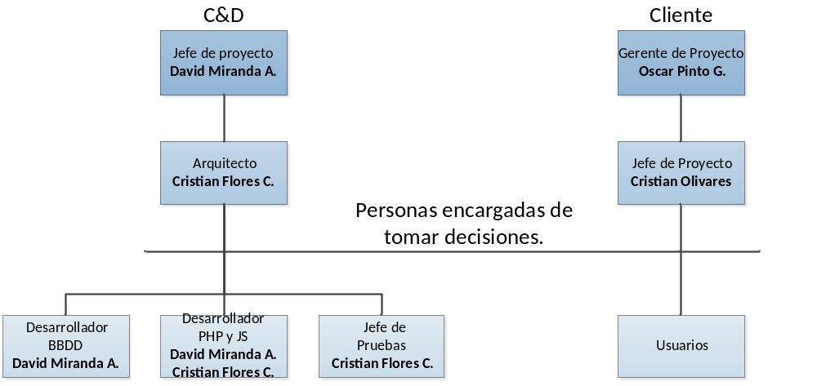

Figura 2.1 Estructura Organizativa

Fronteras e interfaces organizativas.

Nuestra empresa trata directamente con nuestro sponsor, que es a la vez el Gerente del Proyecto por parte del Cliente. Además es actualmente Jefe de Carrera de Ingeniería en Computación e Informática y como tal, el principal interesado y responsable de la toma de decisiones en cuanto al proyecto. En su opción y en el caso que estime pertinente, podrá delegar a su Jefe de Proyecto, para ayudar a llevar a cabo el proyecto.

Responsabilidades.

# | Rol | Responsabilidades
1. | Jefe de Proyecto | Controlar y monitorear el proyecto.  Motivar y estimular al equipo de trabajo del cual está a cargo.  Interactuar con el cliente y/o sus representantes para lograr acuerdos.
2. | Arquitecto | Validar el diseño de la estructura del sistema.  Dar soporte al equipo de desarrollo para encontrar una solución rápida y eficiente.
3. | Jefe de pruebas | Realizar plan de pruebas  Llevar a cabo las pruebas.
4. | Desarrollador PHP y JS | Programar la solución.  Realizar documentación pertinente.
5. | Desarrollador BBDD | Encargado de diseñar y administrar la base de datos.  Realizar documentación pertinente.
Tabla 2.2 Roles y responsabilidades de la empresa.
# | Rol | Responsabilidades
 | Gerente de Proyecto | Encargado de tomar las decisiones importantes.  Dar guías del problema.
 | Jefe de Proyecto | Dar guías del problema.  Remplazar al gerente en la ausencia de este.
 | Usuarios | Participantes del proceso de programación de horarios que entregan información valiosa.
Tabla 2.3 Roles y responsabilidades del cliente.

Procesos de Gestión.

Objetivos y prioridades de Gestión.

En nuestro proyecto es vital, al inicio de cada iteración, obtener un objetivo correctamente analizado, que permita a medida que va progresando el proyecto, lograr las metas deseadas tanto por nuestro cliente como para nuestra empresa. Para eso, organizaremos inicialmente reuniones con el Gerente y Jefe de proyecto por parte del cliente, donde, en conjunto con los representantes de nuestra empresa, aportaremos ambos puntos de vistas para lograr así mejores acuerdos que vayan en pro de la ejecución del proyecto. Pondremos énfasis en seguir la metodología y objetivos del modelo que ocupamos, tendremos que vernos siempre enmarcados en los riesgos que queremos evitar, para eso debemos gestionarlos, en nuestro modelo, apoyado por la fase de Análisis de Riesgos, donde los detectamos, calificamos, y realizamos planes para lograr atenuar la posibilidad de que se volviesen reales.
Nos controlaremos generalmente un día a la semana, preferentemente el día Viernes, fijándonos metas a cumplir durante la semana. Nos preocuparemos de los hitos que son necesarios llevar a cabo para completar cada fase e iremos desarrollando los entregables de acuerdo a lo estipulado en la Carta Gantt.

Suposiciones, dependencias y restricciones.

Suposiciones
- Se contará con el hardware necesario para la implantación.
- Se tenga un espacio físico adecuada para la instalación de los equipos.
- El espacio físico debe tener las instalaciones para el funcionamiento de los equipos, tanto en electricidad, seguridad eléctrica, iluminación, ventilación, LAN, cables necesarios para su conexión y comunicación.
- Supondremos que se contará con encargados que encargarán del correcto funcionamiento de los equipos.
- Que cumpla con los requisitos de software planteados por C&D.
- La posterior mantención del software por parte de los encargados del lugar donde se encuentren los equipos o por la Facultad de Ingeniería.

Restricciones

- No se indagará en procesos externos a la programación de horarios de la Facultad de Ingeniería, tales como procesos de contabilidad o procesos de pagos
- Solamente se incluirán dentro de la solución las Escuelas de informática e Industrias.
- Las carreras que se incluirán en la solución serán las carreras de Ingeniería en Computación e Informática, Ing. Civil en Computación e Informática, Ingeniería en Gestión Informática, Ingeniería en Redes, Ingeniería Industrial, Ingeniería Civil Industrial, Ingeniería en Prevención de Riesgos, Ingeniería Logística en Transportes e Ingeniería en Automatización y Robótica.
- La herramienta de software a diseñar e implantar no cubrirá la programación de horarios automatizada.
- Al no cubrir la programación de horarios automatizada, no se han tomado en cuenta variables como la asignación de salas de clases, distancia entre salas de clases, características de edificio, horario de clases de profesor, minimizar el tiempo de ventanas (o tiempo de ocio), la cantidad de vacantes a estimar y asignar.
- El criterio de asignación de laboratorios es definido por el jefe de laboratorios.

Gestión de Riesgos.

Al ocupar una Metodología Espiral se debe tener claro que en cada iteración se tendrá un objetivo que irá enmarcado en el contexto del Objetivo General del proyecto, pero no serán en si, ese objetivo. Se atacará por partes, al finalizar cada iteración se irá logrando la completitud del Objetivo General, se irán agregando funcionalidades que al final darán como resultado un producto que satisfaga la necesidad del Cliente. Por esta razón, no se sabe cuándo o en que iteración exactamente se logrará el producto final, por eso ayuda en demasía el tener una relación estrecha con el cliente dado que en el momento que se avance en el producto, él podrá validar y aceptar lo realizado.
En base a lo anterior también será útil para nivelar las expectativas de los usuarios, ya que existe la posibilidad que al poseer numerosos stakeholders, los puntos de vistas o las ideas de solución sean de una amplitud distinta a la planteada, pudiendo llevar el proyecto al fracaso.

Como también nosotros poseemos otras actividades académicas, el tiempo es un factor crítico para el desarrollo del proyecto. Iremos chequeando el avance según la Carta Gantt, y en el caso de poseer algún tipo de atraso, dispondremos de una modificación del calendario de trabajo.
Además nuestro cliente en ocasiones posee una estrecha disponibilidad para poder agendar reuniones, en ese caso se trabajará con alguno de los dos representantes, que tenga la posibilidad y disponibilidad horaria.

La distancia física del equipo del proyecto es alta, impidiendo trabajar en conjunto o resolver asuntos en persona en instantes decisivos. Para eso se trabajará con división de tareas y se utilizarán herramientas web de comunicación, como lo es el correo, Skype, Messenger, Google Docs, entre otros.
Los procesos de la gestión de riesgo explicados en detalle estarán documentados en el documento Gestion de Riesgo - IEEE1540.doc.

Mecanismos de supervisión y control.

Los informes serán desarrollados en base a la información obtenida del cliente, o de su posterior análisis, utilizando formatos toda decisión relevante que se tome en relación al producto final deberá ser discutida con el Cliente.

Plan de Personal.

Se estima que el personal para el proyecto desde el inicio será siempre el mismo, de 2 integrantes, en el caso que posteriormente sea necesario hacer alguna modificación, se informará y modificarán los costos y tiempos afectados.

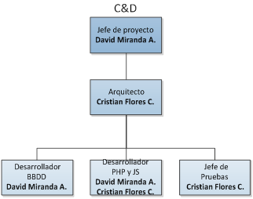

Figura 3.1 Organización del Personal

Proceso Técnico

Metodologías, Técnicas y Herramientas.

Para nuestro proyecto ocuparemos una Metodología Espiral, la que tiene en cuenta fuertemente el riesgo que aparece a la hora de desarrollar software. Para ello, comenzaremos mirando las posibles alternativas de desarrollo, se opta por la de riesgo más asumible y se hace un ciclo de la espiral. Si el cliente quiere seguir haciendo mejoras en el software, volveremos a evaluar las distintas nuevas alternativas y riesgos y se realiza otra vuelta de la espiral, así hasta que lleguemos a un momento en el que el producto software desarrollado sea aceptado y no necesite seguir mejorándose con otro nuevo ciclo.
En nuestra problemática existen diversos actores y cada uno con su apreciación, experiencia o visión del problema que provoca un cambio de opiniones en el grupo de trabajo en cuanto al problema que se está estudiando. Con esta metodología podremos validar el trabajo a medida que se avanza y obtener una retroalimentación de los actores para que la siguiente versión o avance se parezca cada vez más a lo que los actores y el cliente espera, esto se relaciona directamente con la Calidad del Software, ya que nuestro cliente se sentirá parte del proyecto y avanzará junto con nosotros en el desarrollo de la solución deseada. Con esto hacemos que el cliente y sus actores sean personas más pro activas dentro del desarrollo de la solución y a la vez beneficia al equipo de trabajo en la búsqueda, entendimiento y desarrollo de la solución. Este modelo consta de 6 fases.

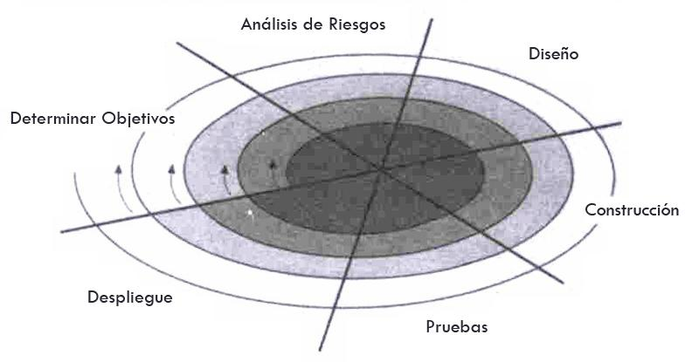
Figura 4.1 Modelo Espiral

El equipo de trabajo consta con dos integrantes, que se reparten los roles de Jefe de Proyecto, Arquitecto de software, Desarrollador de Base de Datos, Desarrollador PHP y JS y un Jefe de Pruebas. Por parte del cliente se posee un Gerente y un Jefe de Proyecto.

En cuanto a la gestión de las comunicaciones del proyecto, para la definición de los stakeholders nos ayudó el método del catweo, luego obteniendo el organigrama de la empresa cliente y sus representantes, establecimos la estructura organizativa de nuestro proyecto con sus encargados para la toma de decisiones posteriores del proyecto.

Para la captura de requisitos utilizaremos Ingeniería de Requisitos, donde organizaremos inicialmente reuniones con el Gerente y Jefe de proyecto representantes del cliente, en donde iremos capturando la información necesaria. Posteriormente si fuese preciso podríamos ocupar prototipos, los que ayudan a conocer la opinión de los usuarios y rectificar algunos aspectos que antes quizás pudieron no haber quedado claro. Además aquí definimos el alcance del proyecto, quedando todo esto especificado en un documento, en la especificación de IEEE-830, permaneciendo a disposición del cliente.

En cuanto a la gestión del tiempo del proyecto, como no tenemos experiencia en cuanto a estimaciones en proyectos de este tipo, la primera estimación la realizará utilizando el método de Puntos de casos de uso, desarrollado por Gustav Karner en 1993, (basado en el método de punto de función) iniciando en la fase de Determinación de Objetivos y concluyéndola en la de Análisis de Riesgos. Luego cuando obtengamos la descomposición del trabajo y le asignemos horas estimadas por tarea, le definiremos los recursos disponibles y las horas de trabajo diario, resultando una Carta Gantt con la estimación del tiempo a demorar. A medida que se avance en cada iteración iremos adecuando los tiempos estimados.

En relación a la gestión de los costes del proyecto, utilizando la estimación de horas hombres realizadas anteriormente, podemos obtener un precio estimado del proyecto ajustando el precio hora a la realidad de nuestro equipo de trabajo. Este coste se irá revisando a medida que se avance en la carta Gantt. En nuestro proyecto no se observan mayores gastos que los estimados hasta este punto, en el caso que se identificaran, se informaría al sponsor y se negociará, en el caso que se aceptasen, se agregarían a la estimación inicial.

En cuanto a la gestión de los recursos humanos del proyecto, no se presupuesta que exista una modificación en cuanto al equipo de trabajo ya establecido, si fuese necesario realizar alguna modificación, se negociaría las posibilidades con el equipo de trabajo, y luego con el sponsor, ya que significaría una modificación en el costo del proyecto total.

Para especificar el diseño y arquitectura del producto y lograr un entendimiento con los programadores se ocupará lenguaje UML, dejándolo plasmado en el modelo de 4+1 Vistas de Kruchten donde cada vista hace referencia también a un conjunto de posibles intereses de diferentes stakeholders del sistema y en el caso que el cliente quiera validar el diseño, podremos utilizarlas para su validación.

En relación a la gestión de las adquisiciones del proyecto, en la primera reunión se estableció que disponíamos de todo en el equipo de trabajo para el desarrollo de la solución. Igualmente de parte del cliente se dispone de lo necesario para implantar la solución desarrollada, de no ser así, será responsabilidad del cliente su adquisición e instalación.

Para lograr desarrollar la actividad de cierre de proyecto, en la fase de Despliegue el cliente probará y revisará el trabajo realizado, podrá apuntar detalles mínimos que podrán significar un cambio menor dentro de la iteración. En el caso que el equipo de trabajo encuentre que el cambio solicitado sea mayor como para considerarlo sólo un ajuste, se negociará con el cliente el poder enmarcarlo como objetivo de la siguiente iteración. En el acta de reunión se especificará fecha de término satisfactorio de la iteración con las firmas del gerente o jefe del proyecto por parte del cliente, y del jefe de proyecto por parte de nuestro equipo de trabajo.

Documentación Software.

- Propuesta de Proyecto: Es donde generamos la propuesta de una solución para la problemática o mejora que el cliente desea realizar.
- Acta de Inicio de Proyecto: Es donde especificamos mayormente lo que vamos a realizar. Con la aprobación de este documento nos comprometemos con al cliente a desarrollar el producto descrito.
- Análisis de Requisitos (IEE 830): Con este documento logramos un mutuo acuerdo entre el cliente y el grupo de desarrollo del producto que será construido. Es aquí donde reunimos los requisitos del cliente y en esto nos basamos para desarrollar el producto final.
- Documento de Diseño: En el caso que el cliente solicite una especificación de diseño del producto a desarrollar, se le entregará un informe con el despliegue de 4+1 vistas de Kruchten, donde podrá observa al software desde distintas vistas, según estime conveniente.

Funciones de Apoyo al proyecto.

Al final de cada iteración esperamos obtener un resultado tangible en cuanto a software, que se podrá presentar con prototipos funcionales los que acuerdo a los avances desarrollados, se guardarán como versiones del prototipo. Para garantizar la calidad de lo desarrollado, se fijarán reuniones con los representantes de cada entidad, donde el cliente podrá evaluar la funcionabilidad de lo desarrollado y en relación a esto, aceptar o solicitar ajustes al prototipo, para su posterior aceptación.

Plan de Desarrollo.

Paquetes de Trabajo.

En nuestro proyecto existe un solo paquete se trabajó que consta de dos personas, siendo estas las encargadas de desarrollar todas las actividades y tareas del proyecto.

Dependencias.

Existe un grado de dependencia en el desarrollo de actividades que necesiten de entrada, alguna salida de actividades anteriores. Se depende también del recurso tiempo, ya que los integrantes del grupo de trabajo también poseen actividades académicas que le consumen gran parte de su tiempo.

Recursos.

El equipo de trabajo consta con dos integrantes, que se reparten los roles de Jefe de Proyecto, Arquitecto de software, Desarrollador de Base de Datos, Desarrollador PHP y JS y un Jefe de Pruebas. Trabajando hasta el momento cuatro días a la semana y tres horas diarias cada uno. En el caso que se estime necesario, estas asignaciones de horas y días pueden llegar a ser modificadas.

Calendario.

